**Soal Praktikum Algoritma**

1. buatlah sebuah flowchart untuk menentukan bilang prima

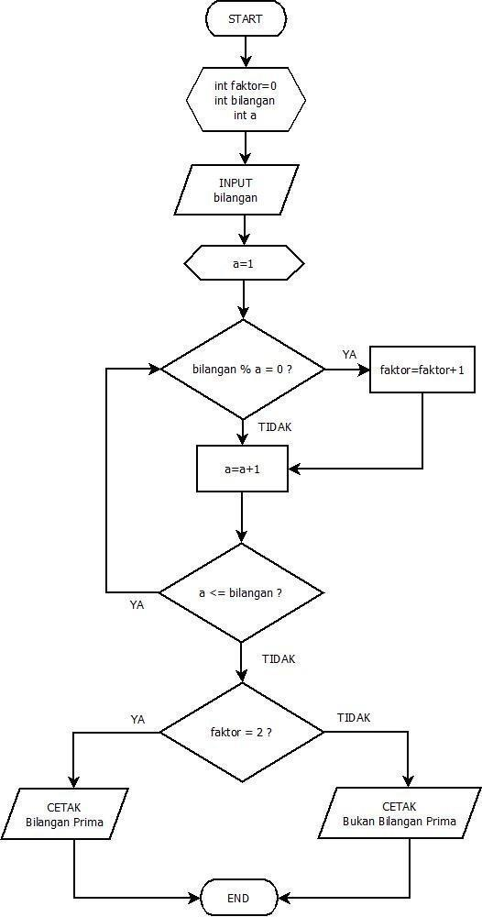

1. buatlah sebuah flowchart untuk menentukan bilangan kelipatan 7

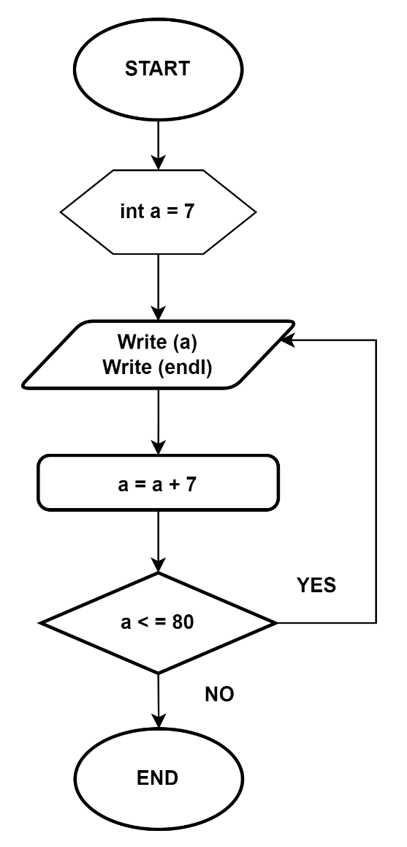

1. buatlah sebuah flowchart untuk menghitung luas trapesium

